怎样配制鲈鱼饲料，鲈鱼的饲料配方日粮详细
对于鲈鱼的养殖，饲料配制方法是很重要的一部分，自己搭配饲料日粮喂养，降低养殖成本，提高生长速度，满足各种营养需求，其适应性广、抗病力强，有效提高饲料利用率，增加养殖效益，鲈鱼的饲料如何配制呢？下面我们就一起来看一看淡水鲈鱼高产养殖方法吧！
鲈鱼饲料自配料
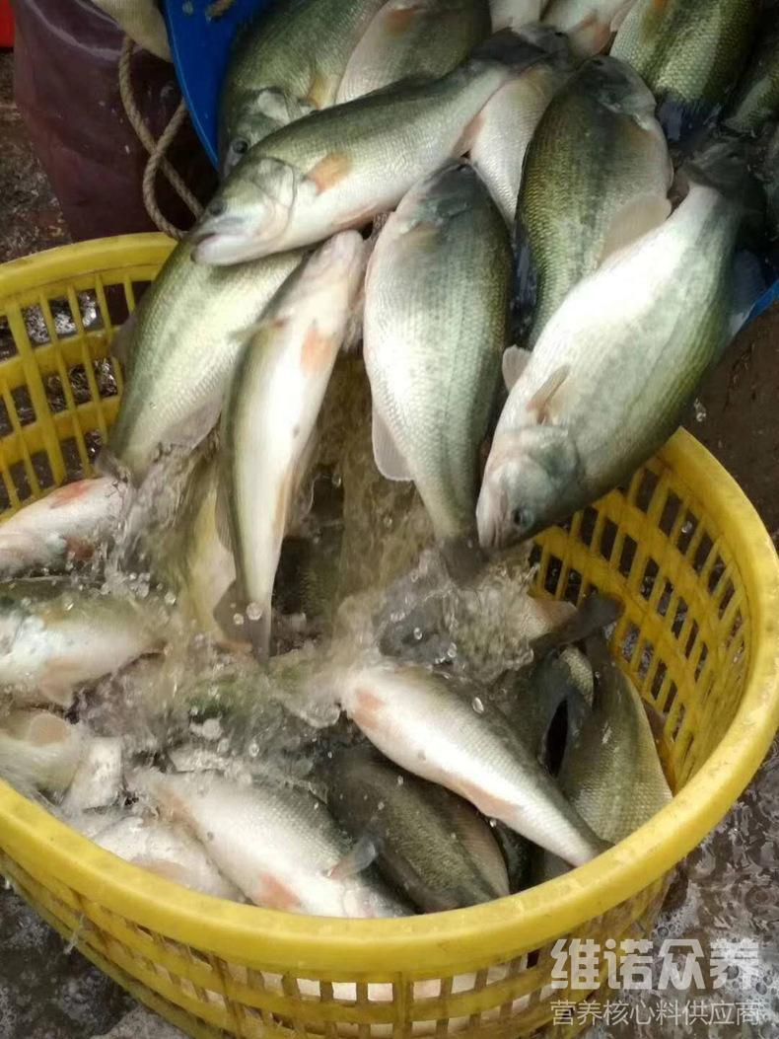
一、鲈鱼饲料自配料：
1.麸皮45％、豆饼40％、大麦10％、鱼粉4.7％，维诺鱼用多维0.1%，维诺霉清多矿0.1%，维诺复合益生菌0.1%。
2.麸皮45％、鱼粉30％、豆饼15％、大麦9.7％，维诺鱼用多维0.1%，维诺霉清多矿0.1%，维诺复合益生菌0.1%。
3.豆饼50％、鱼粉19.7％、麸皮15％、米糠15％、维诺鱼用多维0.1%，维诺霉清多矿0.1%，维诺复合益生菌0.1%。
一种鲈鱼的饲料配方及其制备方法，全面营养均衡，科学合理的搭配饲料能够取得较好的效益，鱼用多维补充多种营养维生素，抗应激，提高免疫力，生长快，促进消化吸收，增强肉品质，提高成活率，营养价值高，提高饲料报酬。

